Конференция обучающихся муниципальных общеобразовательных учреждений города Калуги, посвященная памяти К.Э. Циолковского

Секция: Астрономия.

Влияние космических вулканов на Землю .

Автор:
Пучков Алексей Романович
ученик 10 «А» класса
МБОУ «Средняя общеобразовательная школа
№ 12 » города Калуги

Научный руководитель:
Бардина Ирина Анатольевна
учитель географии
МБОУ «Средняя общеобразовательная школа
№ 12» города Калуги

г. Калуга
2015 г.

Содержание стр.

Введение 2
Влияние вулканов Ио на природные процессы Земли 5
Устрашающее влияние Олимпа 7
Вулканы Венеры 9
Лунный вулканизм 10
Заключение 11
Библиографический список 12
Приложение

Введение.
Из геологической энциклопедии нам известно, что вулканизм - это совокупность процессов и явлений, связанных с перемещением магмы, масс и часто сопровождающих их газо-водных продуктов. Вулканизм - это явление, обусловленное деятельностью магмы, как на глубине, так и на поверхности Земли, а также и явление космического порядка. Космический вулканизм- это мощный планетарный процесс, который обнаружен также на Луне, Марсе, Меркурии и Ио (спутник Юпитера).
Существование вулканов на разных небесных телах, таких, как Земля, Луна, Марс, Меркурий и других показывает, что вулканизм- явление космическое. И тогда появляются новые вопросы. Чем похожи и чем различаются вулканы на разных небесных телах? Какое влияние космические вулканы оказывают на Землю?
Изучая небесные тела в космическом пространстве, учёные выдвинули, на мой взгляд, интересную гипотезу. Они предположили, что причиной всех природных катастроф, которые происходили и происходят на Земле, стали вулканы из космоса.
Вспомним катастрофу в Японии, которая произошла 11 марта 2011 года. Я бы назвал её катастрофой планетарного масштаба, когда огромная волна цунами обрушилась на японские острова, унеся жизни более десятка тысяч человек.
Наблюдая за космическим пространством, и рассмотрев все изменения, происходящие в нём за небольшой отрезок времени до катастрофы в Японии, ученые пришли к выводу, что причиной всему этому могли стать последствия извержения космического вулкана. А именно 17 января 2011 года на спутнике планеты Юпитер Ио проснулся вулкан Тор.
Так как тема исследования не только актуальная, но и объёмная, для определения цели и задач я решил провести опрос на базе «Средней общеобразовательной школы №12» г.Калуги среди учеников 6-11 классов, предложив им ответить на вопросы, разработанные мной:
1. Знаете ли вы о существовании космических вулканов?
2. Как вы думаете, влияют ли на жизнь нашей планеты извержения вулканов в космосе?
3. Заинтересовала ли вас эта тема?
Ответы на вопросы нас несколько удивили. На первый вопрос большинство учеников ответили положительно, 89% знают о существовании космических вулканов, а 10% об этом вообще не слышали, 1% учащихся не смогли ответить на этот вопрос. Отвечая на второй вопрос, мнения опрашиваемых разделились: 42% считают, что извержения космических вулканов влияют на жизнь нашей планеты, а 40% считают, что не влияют, обосновывая это тем, что космические вулканы находятся далеко от нас, и 18 % над этим вопросом даже не задумывались. Ответы на третий вопрос меня порадовали, так как 90% учащихся заинтересовались темой космического вулканизма и хотели бы узнать об этом больше, а 10% учеников не считают эту тему интересной.
Опрос показал, что ученики нашей школы знают о космических вулканах, но имеют скудные представления о них. Ребята предполагают, что извержения космических вулканов всё же оказывают какое-то влияние на жизнь Земли, но не знают какое. Тема космического вулканизма не оставила многих учащихся равнодушными и это вдохновило меня на работу и дальнейшее исследование.
Объект исследования: Солнечная система.
Предмет исследования: вулканы в Солнечной системе.
Цель: определить влияние космических вулканов на нашу планету, проследив связь между ними; доказать, что природные катаклизмы происходящие на Земле связаны с извержением космических вулканов.
Задачи:
- Узнать какие космические вулканы существуют и где;
- сравнить земные и космические вулканы, а также определить есть ли между ними чёткая взаимосвязь;
- выяснить какое влияние оказывают космические вулканы на нашу планету.

Актуальность темы и исследования:

Я считаю свою работу актуальной и современной. Изучая космические явления, астрономы думают, прежде всего, о Земле. В особенности это относится к исследованиям других планет Солнечной системы, позволяющим лучше познать наш собственный космический дом. Одной из важных задач такого рода является изучение вулканизма. Учёные считают, что наблюдая за вулканами в космосе можно спрогнозировать грядущие катастрофы на Земле и попытаться их предотвратить.

Влияние вулканов Ио на природные процессы Земли.

Ио самый беспокойный спутник, на нём насчитывается свыше четырехсот разных вулканов: больших и маленьких, спящих и действующих. При извержении вулканов над Ио поднимается облако сернистого газа высотой 300 км. Если сравнить Ио и нашу планету, то Ио в три раза меньше Земли. Ио выделяется чрезвычайной геологической активностью, которая обусловлена периодическим нагреванием спутника в результате трения, которое происходит в его недрах, благодаря гравитации со стороны Юпитера и других его спутников Европы и Ганимеда.
На поверхности Ио можно заметить более ста гор, которые приподняты благодаря обширному сжатию в основании силикатной коры спутника. Благодаря вулканизму, поверхность Ио имеет свою уникальную структуру. Вулканический пепел и потоки лавы способствуют изменению большей части поверхности и красят ее в различные оттенки желтого, белого, красного, черного и зеленого во многом благодаря аллотропам и соединениям серы.
Вулканы на Ио не изучены, так как наблюдение за спутником ведется с Земли, а для подробного изучения необходимо установить специальную аппаратуру на самом Ио, но пока это невозможно. Самое интересное состоит в том, что когда на Ио извергаются вулканы, то спутник поворачивается к Земле напрямую вулканами, тогда через некоторое время сейсмическая активность Земли возрастает.
Мы считаем ,что подтвердить выдвинутую учеными гипотезу влияния космических вулканов на Землю возможно благодаря автоматическому зонду «Галилео», запущенному ещё в 1989 году с борта космического корабля «Атлантис», задание, которого дважды облететь Венеру и выйти на траекторию Юпитера, став его искусственным спутником.
В январе 2002 года было зафиксировано мощное извержение вулкана Тор на Ио. Невероятно, но и на Земле начались катаклизмы летом 2002 года. В Европе сильнейшее наводнение в конце июня, когда реки уже не выходят из берегов. Они разлились в Чехии (самое разрушительное наводнение за 500 лет), Австрии, Германии, Венгрии, Словакии, Румынии, Хорватии. В августе 2002 года наводнение началось на юге России.
Конец 2004 год снова мощное извержение на Ио и через некоторое время 26 декабря 2004 года в Индонезии землетрясение (9 баллов по шкале Рихтера) ломает земную кору, из-за этого возникает цунами. Двадцатиметровые волны накрывают побережье Индии, Шри-Ланки, Индонезии, а также полуостров Сомали, которые находятся в пятистах километрах от эпицентра землетрясения.
Незадолго до событий, которые произошли в августе 2006 года, когда ураган Катрина унёс огромное количество американцев и практически стёр с лица земли Новый Орлеан, были зафиксированы всплески активности вулканов Ио.
Предсказать, как вести себя будет вулканы Ио в будущем пока трудно, нужно установить на Ио сеть всевозможных датчиков, чтобы проводить исследования, тогда можно предсказать и предотвратить ряд катаклизмов на Земле.

Устрашающее влияние Олимпа.

Сеть сейсмографов нужно установить не только на спутнике Юпитера Ио, но и на Марсе. Ведь там находится самый крупный вулкан Солнечной системы, и он опасен. Это вулкан Олимп. Его высота 27 км, для сравнения это примерно, как три Эвереста. Сила извержения Олимпа в десятки больше силы всех вулканов на Земле.
Многие ученые склоняются к мнению, что жизнь на Марсе всё же была, но вопрос в том, кто или что убило жизнь на этой планете. Сегодня считается, что марсианский апокалипсис наступил после мощного извержения вулкана Олимпа. Исследования показали, что извержения Олимпа было 2 миллиона лет назад, а по меркам геологов это совсем недавно, а значит, вулкан может проснуться.
Прогнозы астрофизиков неутешительны, если марсианский вулкан проснётся, то это приведёт к гибели всего живого на Земле. Ученые выяснили, что атмосфера Марса слишком тонкая и не сможет удержать десятки тонн раскалённого пепла, а значит этот пепел достигнет космического пространства и обязательно обрушится на нашу планету, ведь сила извержения в несколько тысяч раз будет сильнее, чем раньше. Для землян это смерть, так как частицы вулканического пепла закроют Землю от Солнца, дни станут короче, а потом исчезнут совсем, наступит кромешная тьма, температура упадет до арктической, а реки озера, моря покроются коркой льда.
Земля уже становилась жертвой инопланетных осадков из вулканического пепла. В некоторых районах Магаданской области были обнаружены тонны вулканического пепла, но вот, что любопытно, вулканов здесь нет и никогда не было. Самое интересное, что вулканическому пеплу 2 миллиона лет. Сначала было предположение, что пепел принесло с Камчатки, но тогда по всему маршруту движения пепла должны сохраниться его следы, но их не обнаружили. Означает это одно - пепел упал с неба. Это пепел марсианского вулкана Олимпа, ведь именно он извергался 2 миллиона лет назад.
По мнению учёных, сильный вулканизм там, где есть магнитное поле, а на Марсе магнитное поле слабое, но оно всё же есть, а значит и возможны извержения.
Проанализировав ситуацию с Марсом, нам кажется, что пепел до нас может не долететь, так как расстояние всё же большое и есть все основания предполагать, что он рассеется в космическом пространстве. Также есть опасность, что Олимп может разбудить все вулканы Марса. В этом случае их сила будет равна детонации миллионов ядерных бомб и все это приведёт к взрыву красной планеты, гигантские осколки ринутся на Землю со скоростью 50 км/с, достигнув Земли они разломят земную кору, вызвав этим цунами, землетрясения и процессы вулканизма по всему миру.
Самый большой и опасный вулкан нашей планеты находится в Йеллоустонском заповеднике. Его размеры грандиозны. Из-за гигантских размеров он не имеет конуса. Этот супервулкан считается спящим, потому что последний раз он извергался около 600 тысяч лет назад, тогда это привело к катастрофе. Газы и пепел поднялись вверх, заслоняя Американский континент от солнца, тогда и начался малый ледниковый период. Ученые считаю, что этот вулкан может проснуться из-за бомбардировки Марса, тогда исчезнут все континенты Земли. Внутри Йеллоустонского вулкана происходят разные процессы, поэтому вулкан может всё-таки ожить, а если он проснётся и разбудит все вулканы планеты, то катастрофы не избежать.
Вулканы Венеры.

Вулканическая деятельность на Земле постоянно растёт и это можно связать с деятельностью космических вулканов. Учёные считают, что пик космической активности вулканов придётся на 2035 год, что может спровоцировать извержение вулканов Земли. Были проанализированы данные о частоте и силе извержений во всех горячих точках, включая Гавайи, остров Пасхи, Исландию и другие объекты. Ученые обнаружили синхронизированные пики извержений на отметках 10, 22, 30, 40, 49 и 60 миллионах лет назад, получилось, что у вулканов в этих районах есть часы с главным периодом 10 миллионов лет, а главное механизм запуска этих часов находится в космосе. И он напрямую связан с вулканическими извержениями соседних планет. К этому выводу вулканологов подтолкнули астрофизики. Им удалось выяснить пик активности крупного вулкана на Венере — Маат. Маат высотой 11 км. Оттуда вытекает раскаленная лава, поэтому температура планеты очень высока. По мнению ученых на Венере была жизнь, похожая как на Земле, то есть были вода и воздух, но почти 4 миллиона лет назад из-за одновременного извержения всех вулканов планеты, всё это просто исчезло. Возрос вулканизм, испарилась вода, температура +480º, место кислорода заменил ядовитый углекислый газ, густые облака, постоянно ураганные ветры и молнии. Венеру называют сестрой Земли, т.к. по массе и размерам они почти не отличаются. Геофизики уверены, если на нашей планете все вулканы начнут извергаться, то Земля повторит историю Венеры.
Наблюдался период, когда все космические вулканы извергались, это примерно 1 раз в несколько миллионов лет, это всё оказывало влияние на нашу планету и могло стать причиной серьезных катастроф на Земле, гибели древнейших цивилизаций. Когда космические вулканы сдетонируют в следующий раз, пока спрогнозировать сложно.
Лунный вулканизм.

Луна-это естественный спутник Земли. Долететь до Луны можно за 3,5 суток. Это самое близкое небесное тело, именно поэтому его гравитационное поле постоянно притягивает Землю. Притяжение Луны сильно, так как под его влиянием происходят приливы и отливы на Земле. Из-за этого между поверхностью Земли и водами Мирового океана возникает сила трения, скорость вращения нашей планеты вокруг своей оси снижается, а значит земные сутки становятся длиннее. Это доказывает, что взаимодействие между планетами есть.
Проблемы на Земле могут начаться из-за извержений вулканов на Луне, сомнений в этом почти не осталось. Ещё в 1966г. Советский Союз отправил на Луну станцию «Луна-9», она успешно вернулась на Землю и привезла пробу лунного грунта. Анализ показал, что грунт Луны имеет вулканическое происхождение. На Луне обнаружены базальтовые отложения, т. е. лавы, которые отложились после извержения в больших количествах. Когда учёные сравнили, то получилось, что в истории Земли был такой же этап. Разница в том, что на Земле действуют различные процессы и эти отложения хуже сохранились, а на Луне в безвоздушном пространстве всё сохранилось нетронутым. Это даёт нам возможность увидеть, какой была наша планета два миллиарда лет назад. Учёные продолжают спорить есть ли действующие вулканы сейчас на Луне или все они потухли. Однако косвенные подтверждения вулканических процессов есть. Это размытые пятна на снимках, а так же результаты исследований спутников Луны. Они подобны тем, что и на Ио.
Лунный вулканизм просто опасен для человечества, т. к. Луна расположена близко к Земле. Погибнет озоновый слой, солнечная радиация будет нестись беспрепятственно через атмосферу и выжигать земную поверхность, температура поднимется до 150 град. по Цельсию, испарятся реки, моря, океаны, погибнут растения и животные, материки превратятся в безжизненные пустыни.
В последнее время многих учёных заинтересовал вопрос — могут ли на Луне проснуться вулканы? Раскаленное или потухшее ядро нашего спутника? Ответ жизненно важен, ведь к моменту извержения люди должны придумать, как спасти Землю, как предотвратить катастрофу. Для этого люди хотят создать там лунную исследовательскую базу к 2020 году.

Заключение.

В заключение хотелось отметить, что задачи моей работы выполнены. Я выяснил, какие космические вулканы существуют, и определил их местоположение, а так же мне удалось сравнить земные и космические вулканы, тем самым доказав влияние космических вулканов на нашу планету.
Цель работы достигнута, на примере взаимосвязи Земли с другими космическими объектами мне удалось доказать, что катаклизмы происходящие на Земле связаны с извержениями космических вулканов.
Мне не удалось привести статистику извержений всех вулканов в космосе, так как они не были исследованы и задокументированы, ведь наблюдения ведутся недавно. Может быть, раньше были мощные извержения, но мы их не наблюдали и можем лишь делать предположения. По этой же причине я не могу связать их с катаклизмами Земли происходившими ранее.
Актуальность выбранной темы нашла своё подтверждение, так как, наблюдая за соседями в космосе можно спрогнозировать грядущие катастрофы на Земле и попытаться их предотвратить. Космический вулканизм — зрелище завораживающее, но сила этой стихии связанна с земными катаклизмами и опасностью для человечества.

Библиографический список.

- Апродов В.А. Вулканы - М.: Мысль, 1982.
- Влодавец В.И. Вулканы Земли. М.: Наука, 1973.
- Лебединский В.И. Вулканы и человек М.: Недра, 1967.
- Леонов Е.А. Космос и сверхдолгий прогноз. М.: Наука, 2010.
- Сорохтин О.В. Теория развития Земли — Трагическое будущее. М.: Наука, 2010.
- Широков В.А. Влияние космических факторов на возникновение сильных извержений
вулканов Земли и проблема их долгосрочного прогноза. Петропавловск-Камчатский, ИВ и С ДВО РАН, 2008.
- Энциклопедия «Космос» под редакцией Климушкин О.М., Москва, 2003.

Приложение.
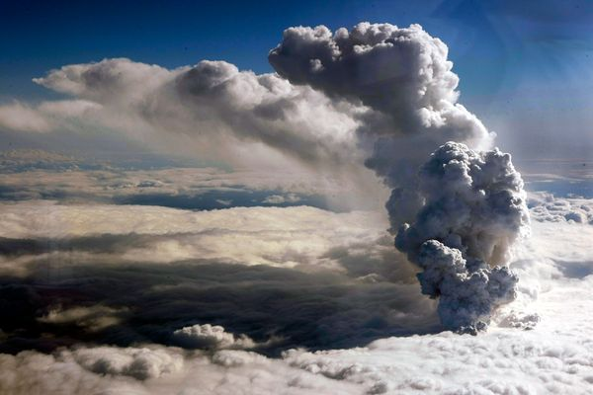

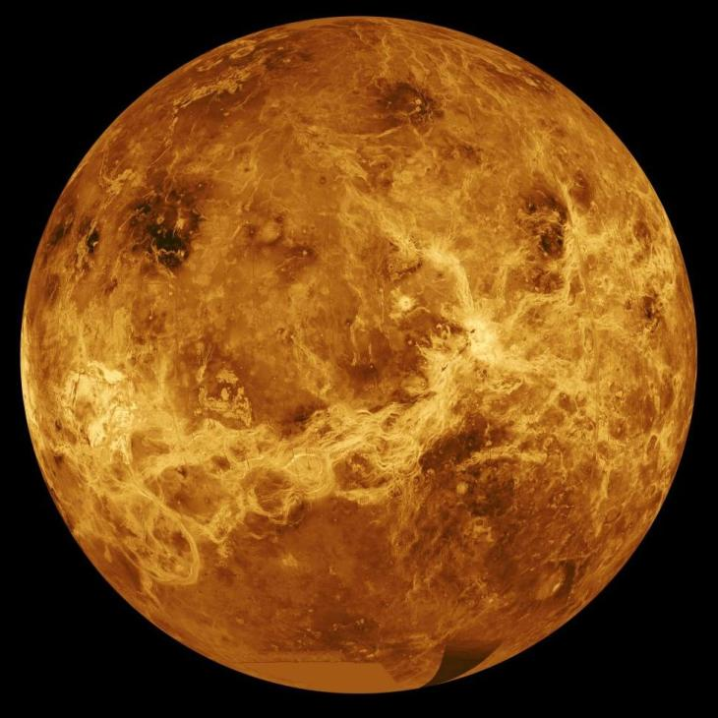

Венера.

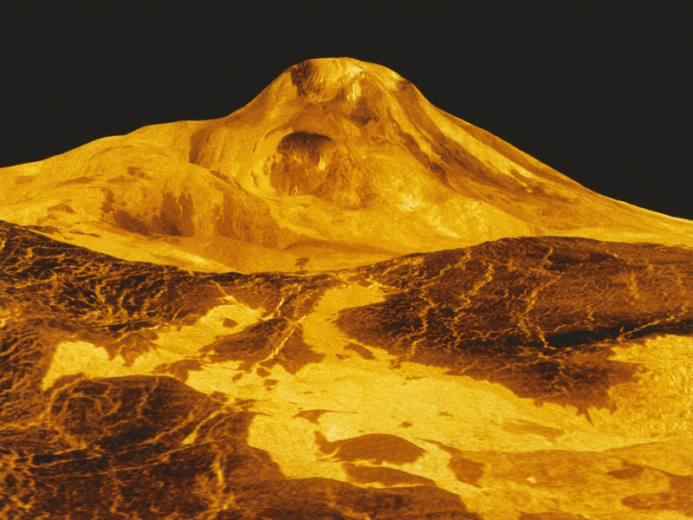

Вулкан Маат.

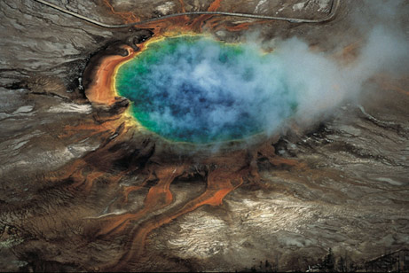

Йеллоустонский вулкан.
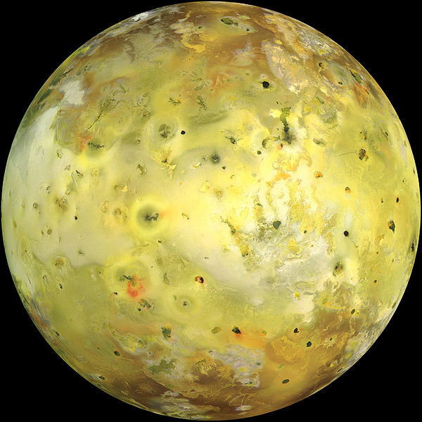

Ио.

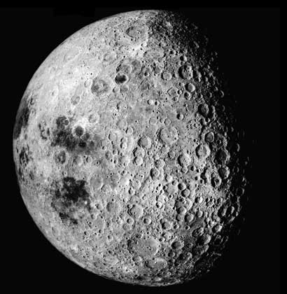

Луна.

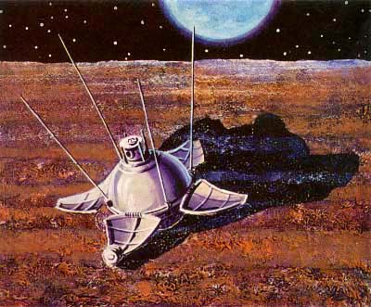

Луна-9.

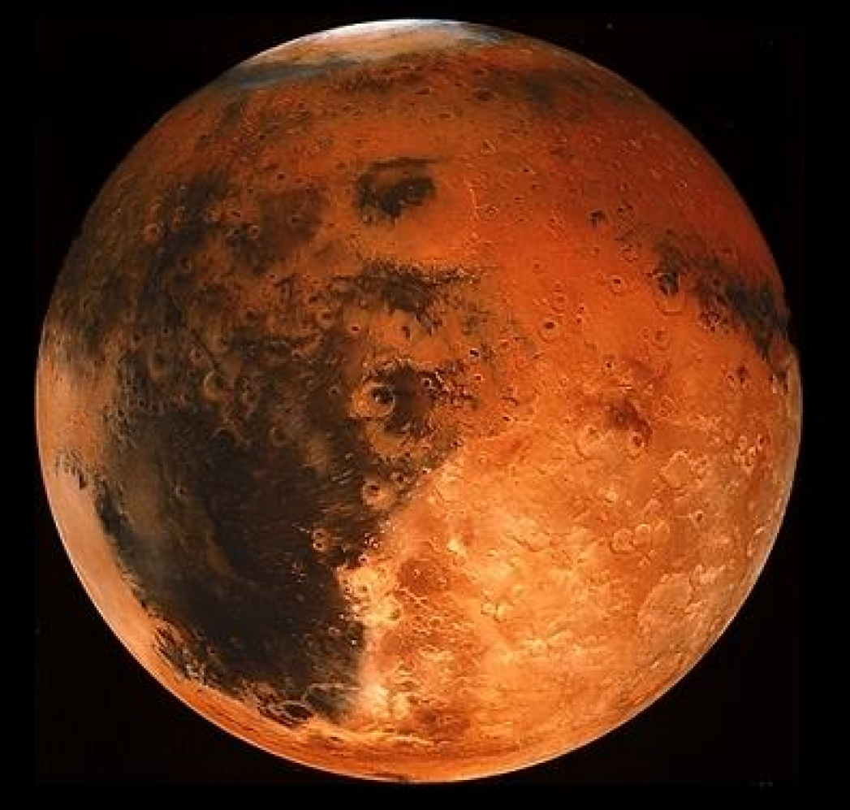

Марс.

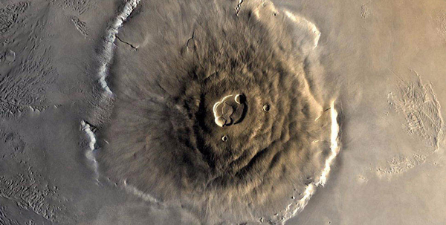

Олимп.

